МИНИСТЕРСТВО ОБРАЗОВАНИЯ РЕСПУБЛИКИ БЕЛАРУСЬ
Брестский государственный технический университет
Кафедра ИИТ
ОТЧЕТ
по лабораторной работе №1
«Изучение пакета Cisco Packet Tracer.
Начальная конфигурация маршрутизатора Cisco»
Выполнила:
студентка 4-го курса
группы АС-66
Демидович А. А.
Проверила:
Кулик А. Д.
Брест 2026

Цель работы: изучение возможностей и порядка применения пакета Cisco Packet Tracer. Приобретение навыков по начальному конфигурированию маршрутизаторов.
1. Постановка задачи
1. Изучить теоретический и практический материал части 1; синтаксис сетевых утилит ipconfig, ping.
2. Собрать в симуляторе Cisco Packet Tracer топологию сети согласно рисунку 13 (4 коммутатора и 7 компьютеров).
3. Рассчитать IP-адреса компьютеров согласно варианту (вариант v = 20), используя данные Таблицы 4 методических указаний.
4. Назначить статические сетевые параметры рабочим станциям.
5. Проверить сетевую конфигурацию узлов (ipconfig) и связность компьютеров (ping), зафиксировав результаты для отчета.
2. Вариант задания
Индивидуальный вариант: v = 20.
Формула расчета IP-адресов по Таблице 4: IP = v . (1+2v) . (1+3v) . (формула 4-го октета).
• 1-й октет: v = 20
• 2-й октет: 1 + 2×20 = 41
• 3-й октет: 1 + 3×20 = 61
• Маска подсети для всех компьютеров: 255.255.255.0
Таблица 1 — Исходные данные и расчетные адреса сетевых устройств (v = 20)
Устройство | Строка табл. 4 | Формула 4-го октета | IP-адрес | Маска подсети
PC0 | PC1 | 1 + 5v = 1 + 100 = 101 | 20.41.61.101 | 255.255.255.0
PC1 | PC2 | 2 + 3v = 2 + 60 = 62 | 20.41.61.62 | 255.255.255.0
PC2 | PC3 | 3 + 4v = 3 + 80 = 83 | 20.41.61.83 | 255.255.255.0
PC3 | PC4 | 4 + 2v = 4 + 40 = 44 | 20.41.61.44 | 255.255.255.0
PC4 | PC5 | 5 + 3v = 5 + 60 = 65 | 20.41.61.65 | 255.255.255.0
PC5 | PC6 | 6 + 2v = 6 + 40 = 46 | 20.41.61.46 | 255.255.255.0
PC6 | PC7 | 7 + 4v = 7 + 80 = 87 | 20.41.61.87 | 255.255.255.0
3. Скриншоты результатов выполнения работы
3.1. Топология сети в Cisco Packet Tracer
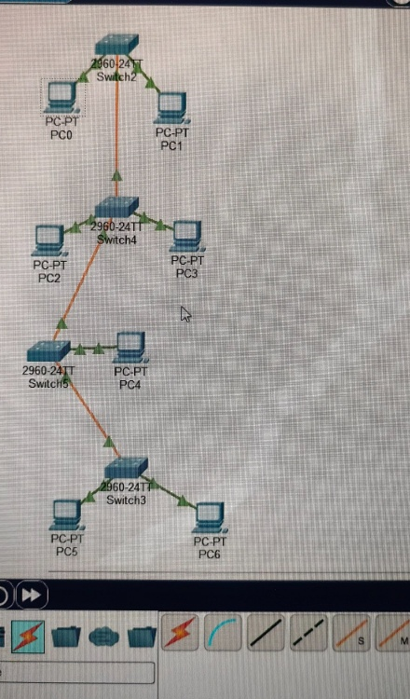
Рисунок 1 — Построенная топология ЛВС в Cisco Packet Tracer
3.2. Проверка сетевой конфигурации узлов (утилита ipconfig)
Сетевая конфигурация узла PC0 (IP: 20.41.61.101):
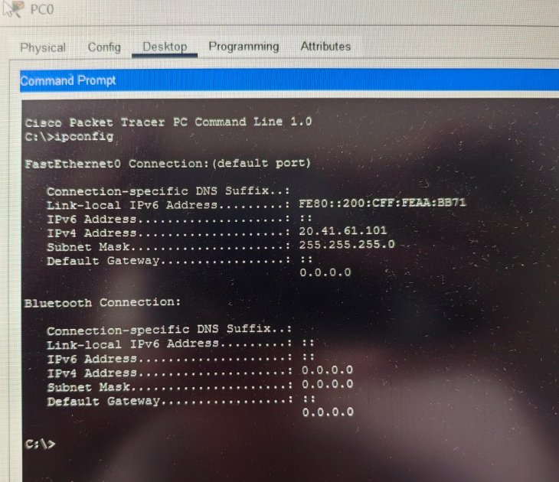
Рисунок 2 — Вывод команды ipconfig на узле PC0
Сетевая конфигурация узла PC2 (IP: 20.41.61.83):
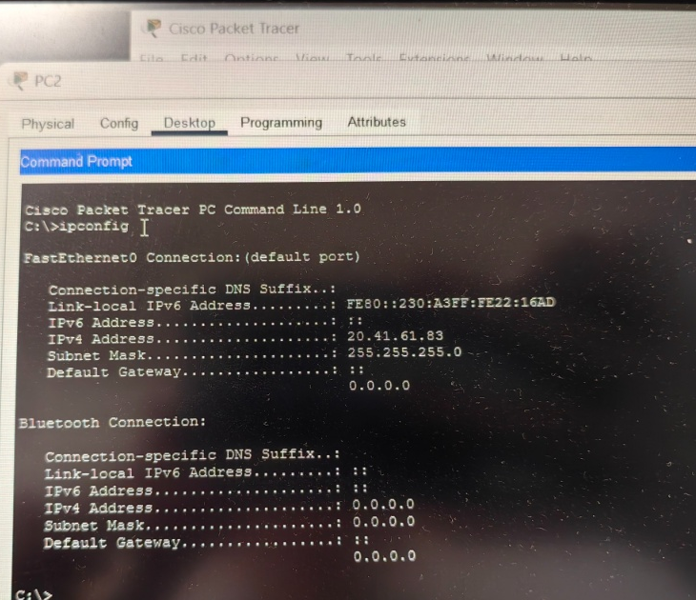
Рисунок 3 — Вывод команды ipconfig на узле PC2
Сетевая конфигурация узла PC6 (IP: 20.41.61.87):
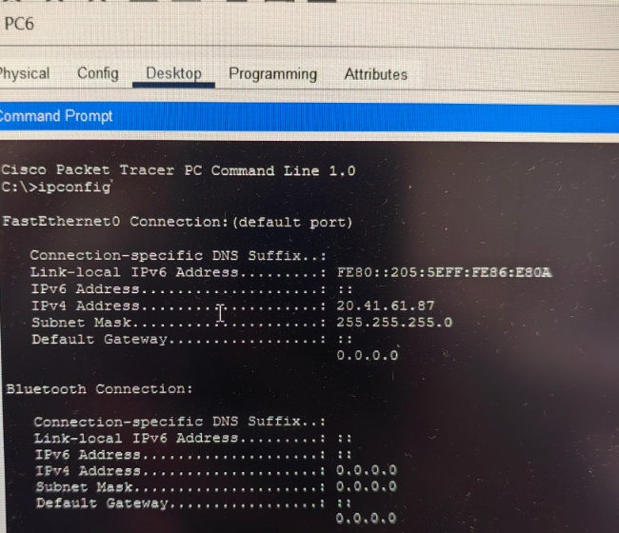
Рисунок 4 — Вывод команды ipconfig на узле PC6
3.3. Проверка сетевой связности узлов (утилита ping)
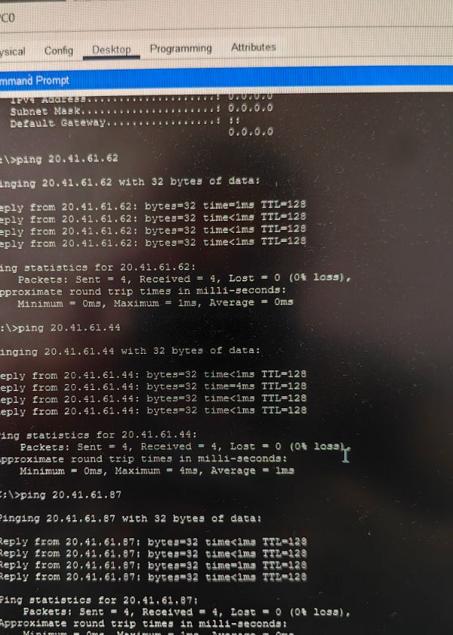
Рисунок 5 — Результат проверки сетевой связности с узла PC0 на узлы PC1, PC3 и PC6
4. Разъяснения относительно информации утилит ipconfig и ping
Утилита ipconfig отображает сведения о параметрах текущей сетевой конфигурации интерфейсов TCP/IP компьютера. В выводе содержатся:
• IPv4 Address (20.41.61.X) — 32-битный логический адрес узла в сети, определяющий его уникальное положение в адресном пространстве подсети;
• Subnet Mask (255.255.255.0) — маска подсети, разделяющая IP-адрес на номер сети (первые 24 бита: 20.41.61.0) и локальный номер хоста (младшие 8 бит);
• Default Gateway (0.0.0.0) — шлюз по умолчанию не задан, так как передача пакетов происходит внутри единого широковещательного L2-сегмента без задействования маршрутизации.
Утилита ping предназначена для проверки доступности сетевых узлов и оценки задержки прохождения пакетов (RTT) на базе протокола ICMP (сообщения Echo Request и Echo Reply). Анализ вывода ping:
• Reply from ... bytes=32 — получен успешный эхо-ответ от удаленного узла с размером полезной нагрузки 32 байта;
• time<1ms (до 4ms) — минимальное круговое время прохождения пакета, подтверждающее высокую скорость локального канала и отсутствие перегрузки портов коммутаторов;
• TTL=128 (Time to Live) — время жизни пакета (начальное значение для ОС Windows). Поскольку передача осуществляется только через коммутаторы 2-го уровня модели OSI (L2), декрементации счетчика TTL маршрутизаторами (L3) не происходит;
• Lost = 0 (0% loss) — полное отсутствие потерь пакетов, подтверждающее корректную работу коммутации и таблиц MAC-адресов.
Вывод
В ходе выполнения лабораторной работы были изучены функциональные возможности графического симулятора Cisco Packet Tracer, освоены принципы создания топологий локальных сетей и построения многоуровневых коммутируемых соединений на базе коммутаторов Catalyst 2960. Согласно индивидуальному варианту v = 20 был произведен расчет IPv4-адресов подсети 20.41.61.0/24 для 7 рабочих станций. Назначение статических адресов подтверждено утилитой ipconfig. Работоспособность сети и связность всех узлов доказана экспериментально успешной серией эхо-запросов утилиты ping с нулевым процентом потерь данных.

